一、mogodb的认识

1、NoSql的含义和mongodb
NoSQL ,（Not Only SQL），泛指非关系型数据库, 它是由一次叫“反Sql运动”的社区讨论而诞生的体系。这个运动的发起最早源自于社区网站 LiveJournal的开发团队，它们的初衷是为了用于减少数据库连接数，减轻数据库的工作压力，但发展至今有着其他不同的应用领域，因此NoSQL处于一种所谓百家争鸣的，各执一词的时期。但我们作为NoSql的学习者和应用者，我们不需要关心和纠结这些NoSql的争论，也不需要参与到这些争论当中。

NoSql的共同特点和优势:
NoSQL 通常是以key-value形式存储的（如:Memcache）
不支持SQL语句，
没有表结构
配置简单
灵活、高效的操作与数据模型
低廉的学习成本
能很好地作为MySql的中间层
能很好地支持PHP
安全性是所有NOSql最好的

NoSql的共同的缺点：
没有统一的标准
没有正式的官方支持
各种产品还不算成熟
权威支持的产品价格很高（如：阿里云）

NoSql的产品分类：
ttServer
redis
mongodb
memcache
CAP
HBC
Aliyun MQ
KVCache(Memcache

MongoDB 是一个介于关系数据库和非关系数据库之间的产品，是非关系数据库当中功能最丰富，最像关系数据库的，因为mongdb做不到关系型数据的连表，外键等操作，它的存储数据方式有点类似于Json格式，Mogodb叫做这种格式叫为Bson（big json），Mongodb是一个面向集合的，模式自由的文档型数据库。

mongodb与 mysql性能比较
下面是官方的bench-mark数据测试数据：

1.分别插入100万条记录，并对其做100个用户并发查询操作，
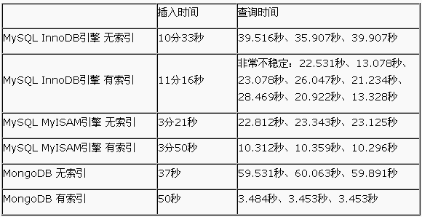
Mongodb分片(把大数据拆分为小数据进行复制)数据测试结论：138M/s

3、应用范围和限制
缺点:不支持连表查询，不支持sql语句，不支持事务存储过程等，所以不适合存储数据间关系比较复杂的数据，一般主要是当做一个数据仓库来使用。
适用于：日志系统，股票数据等。
不使用于：电子商务系统等需要连多表查询的功能。

国内职场中应用mongodb最广泛的网站(PHP+Mongodb)：youku,tudou,星期五台球网

二、需要掌握的几个概念

1、文档
文档是mongoDB中数据的基本单元，类似关系数据库的行，
多个键值对有序地放置在一起便是文档。
MongoDB 中以文档的方式存取记录，如一条记录格式如下：

{ “username”:”Tom”, “age”:10 ,email:’xiaobai@sohu.com’,’sex’:男}
{ "username":"Tom" , "age" : "10" }
{“Username”:”Tom”,”age”:10}
{“Username”:”Tom” }

注意：
（1）以上是几个不同的文档，MongoDB区分大小写的数据类型，第一个age字段是数字类型，第二个age是字符串类型。
（2）每一个文档尺寸不能超过16M

2、集合
集合就是一组文档，多个文档组成一个集合，集合类似于 mysql里面的表 。
无模式是指，在同一个集合中可以包含不同格式的文档，如：
{ "Name" : "Mongodb" , "Type" : "Nosql" }
{ "UserName" : "Tom" , "age" : 20 , "Gender" : "male" }
以上两个文档可以放在同一个集合中。
在Mysql需要先建表再插入数据，
模式自由（schema-free）：意思是集合里面没有行和列的概念，
注意：MongoDB中的集合不用创建、没有结构，所以可以放不同格式的文档。

3、数据库
多个集合可以组成数据库。一个mongoDB实例可以承载多个数据库，他们之间完全独立。
Mongodb中的数据库和Mysql中的数据库概念类似，只是无需创建。
一个数据库中可以有多个集合。
一个集合中可以有多个文档。

4、mongodb的数据体系
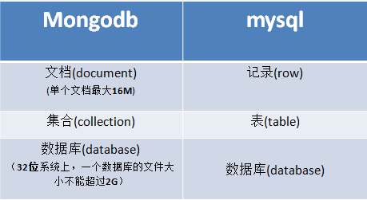
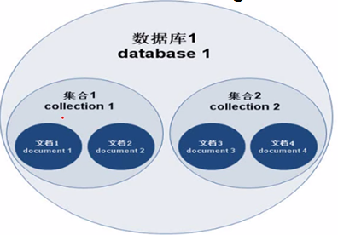

安装mongodb

1.安装步骤
第一步:通过yum search mongodb，查到mongodb的安装包如下:
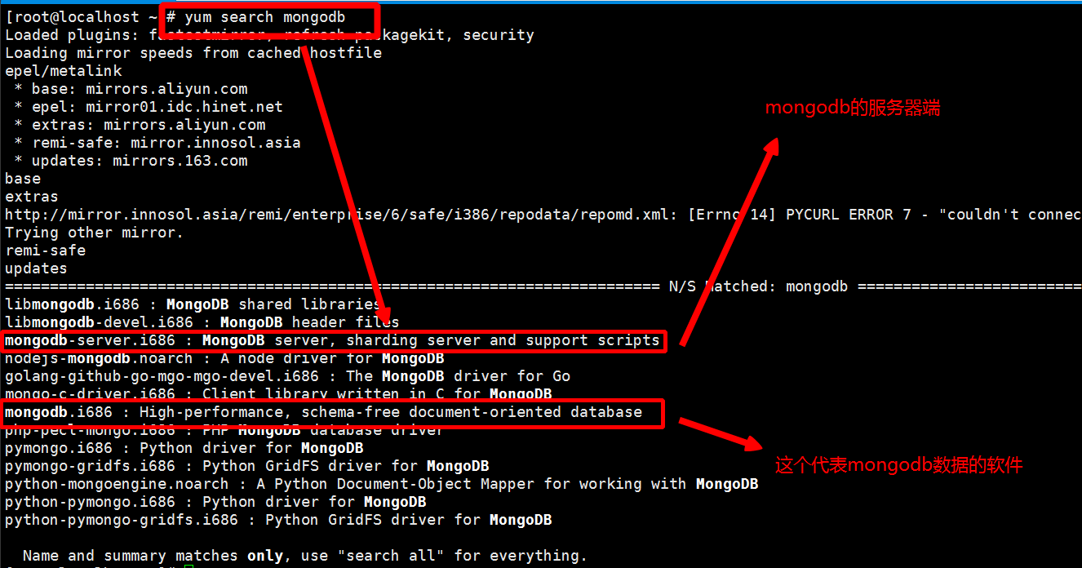
第二步:输入yum -y install mongodb mongodb-server进行安装（下载完成大概有123M）
安装成功会出现以下界面:
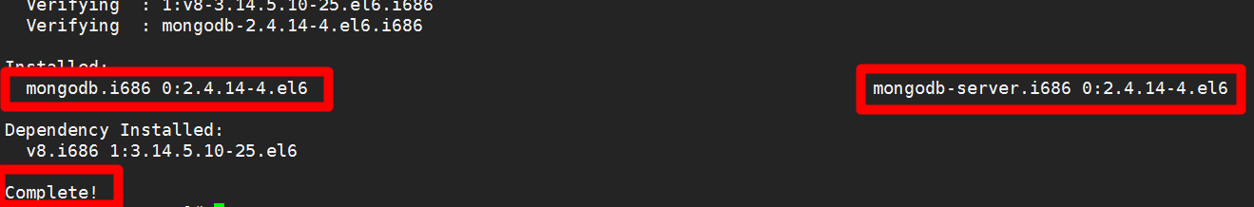
第三步：启动mongodb，命令:service mongod start
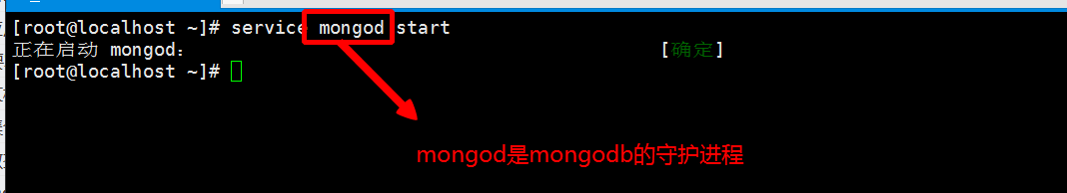
第四步:使用命令mongo就可以进入mongodb数据库的客户端
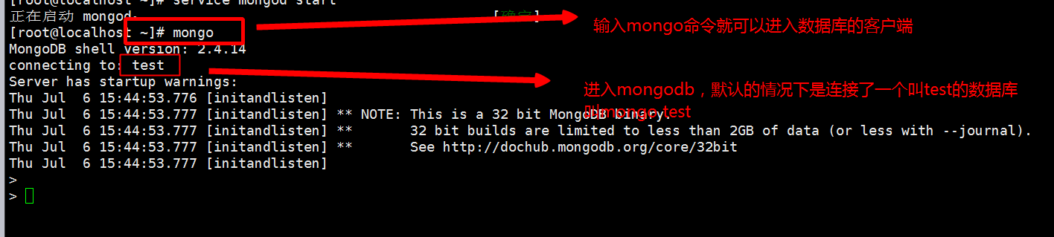

四、入门语句

1、创建数据库
语法： use 数据库名称
注意：如果该数据库不存在，则创建，如果该数据库存在，则是切换，如果创建了数据库，没有任何的操作，则会自动删除该数据库。
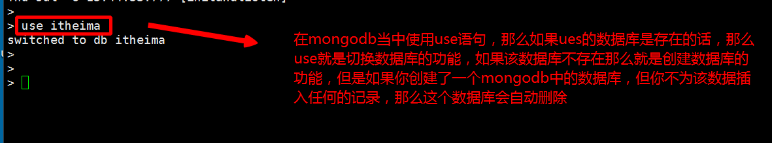

获取当前数据库名称
语法:db
显示当前正在使用的数据库名称
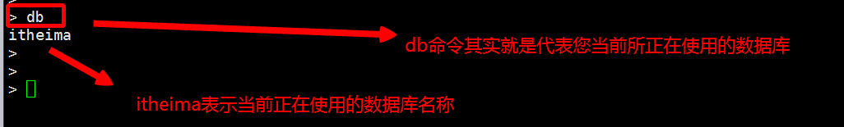

查看当前数据库状态
语法: db.stats();

db一般跟您当前所有use的数据库名称一致，比如说，如果您当前ues了一个名为itheima的数据库，那么db就表示为itheima,stats就可以查看当前数据库的状态。
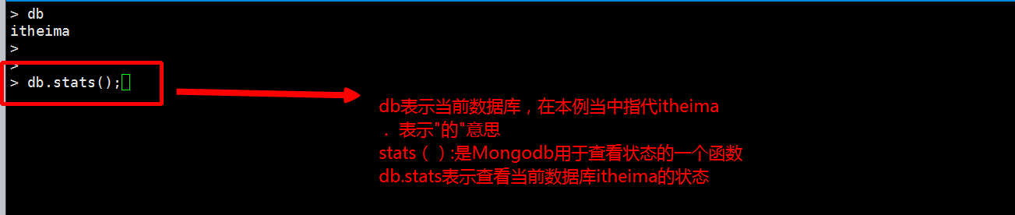
查看结果如下:
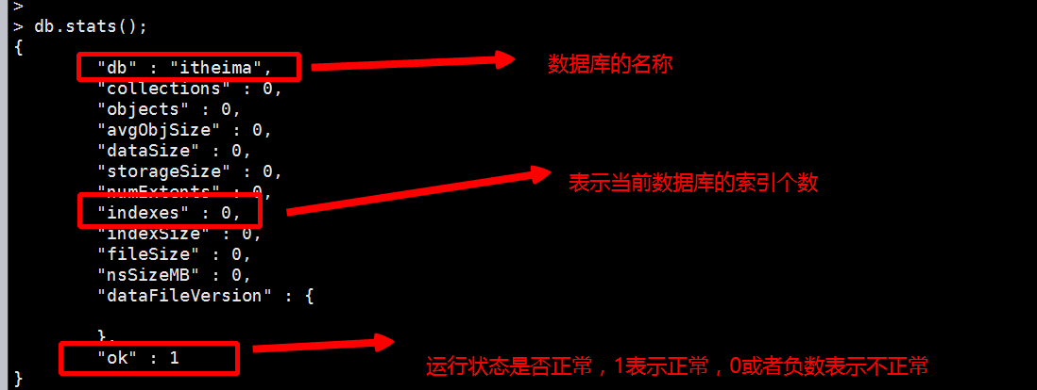

查看所有的数据库
语法:show dbs;
查看数据在mongodb里面已经创建的数据库
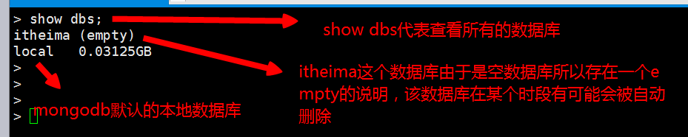

5、创建集合
注意：mongodb里面的集合是隐式创建，就是无需创建，直接使用。
语法：db.集合名.insert({})该语法意思是，向集合里面，添加文档。
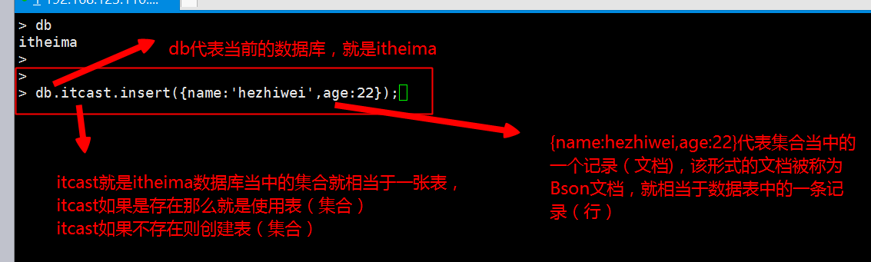
回车不提示任何的错误，那么就代表该集合创建成功

6、查看集合
语法：show tables
显示当前操作的数据库中的所有集合
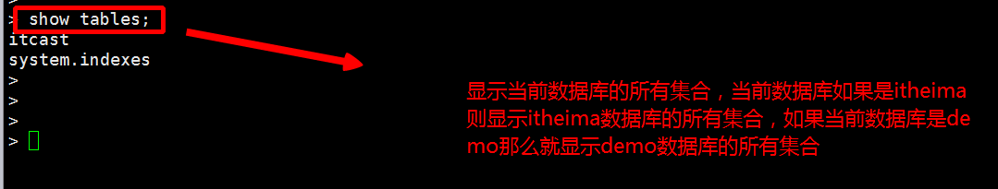

7、查询集合里面的文档
语法：
db.集合名.find() 查询所有
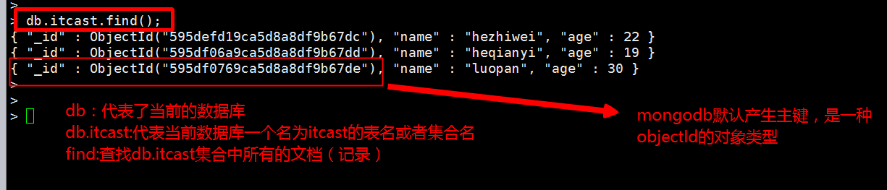
objectId是mongodb默认产生主键，然而该主键是可以自定义的，自定义的名称一定为_id
比如:要插入一条主键为100的文档，那么代码如下图所示:
db.itcast.insert({_id:100,name:’jimmy’});
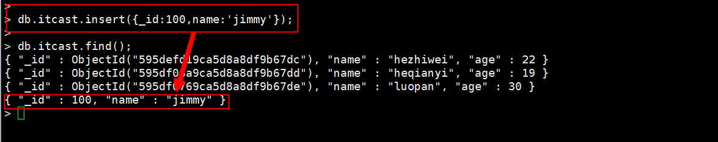
注意:如果一个_id已经存在，继续插入重复的_id那么Mongodb就会报错，效果如下：
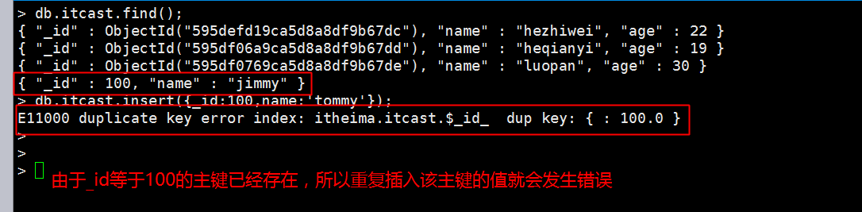
因此跟Mysql一样Mongodb的主键也是某一个文档(记录)唯一性标识
db.集合名.findOne() 查询第一个文档
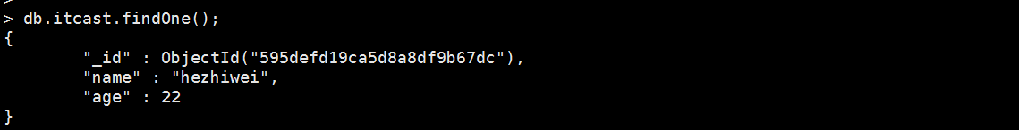
注意：findOne永远只会查询集合中的第一个文档（记录）

8、删除集合
语法：db.集合名.drop();
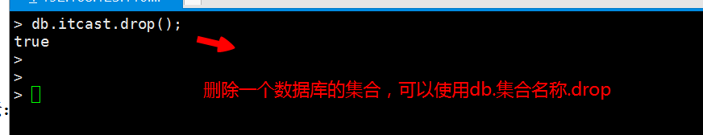
如果返回true代表删除成功，而且删除一个集合会把该集合里面所有文档都删除了
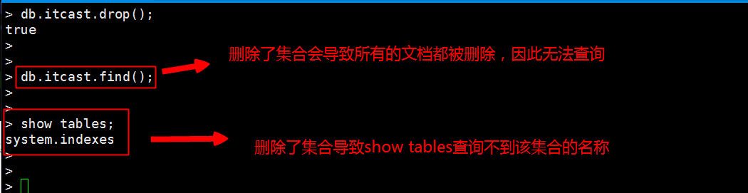

9、删除数据库
语法：db.dropDatabase()
删除一个已经存在的数据库，db与您当前use的数据库相关，那么如果你use了itheima这个数据库，那么db.dropDatabase()删除的就是itheima这个数据库
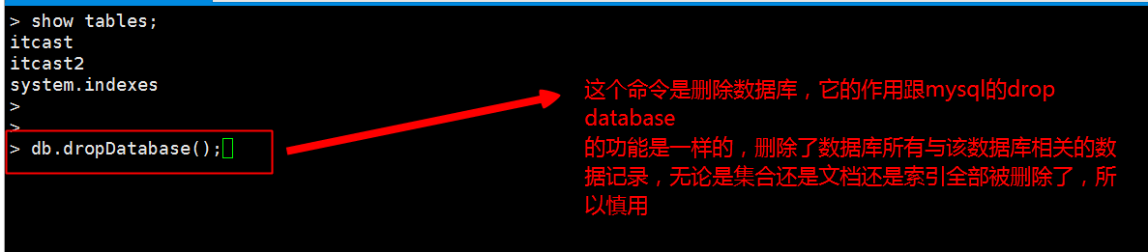
删除的结果如下：
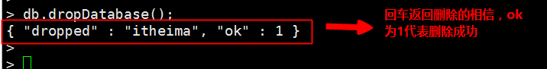

10、帮助命令
全局帮助命令
语法：help
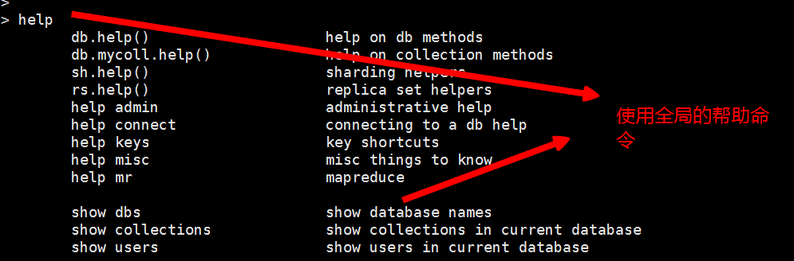

数据库相关的帮助命令
语法：db.help()
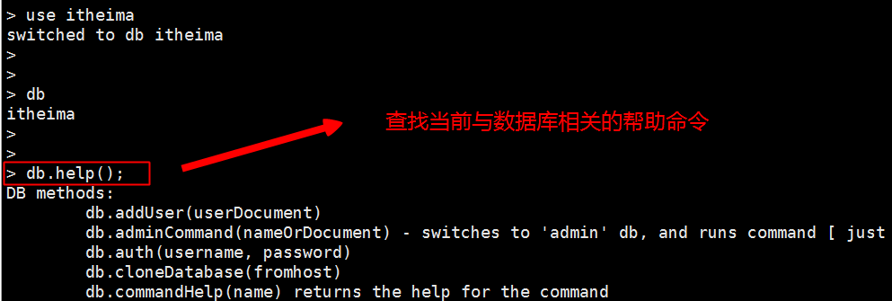
集合相关的帮助命令
语法：db.集合名.help()
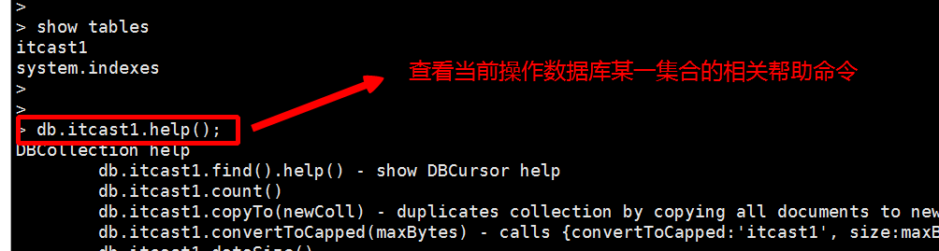

五、聚合更新操作

1、添加文档（记录）
语法： db.集合名.insert({k1:’v1’,k2:’v2’…..})
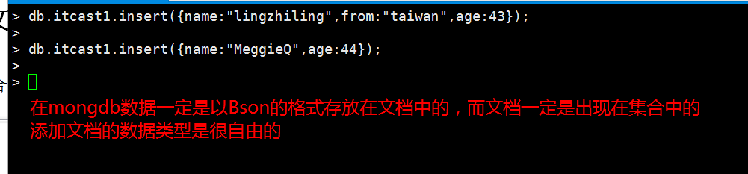
加完文档后，不过您是否愿意，mongodb都会为该文档添加一个默认的主键objectId，所以你可以看一下结果：
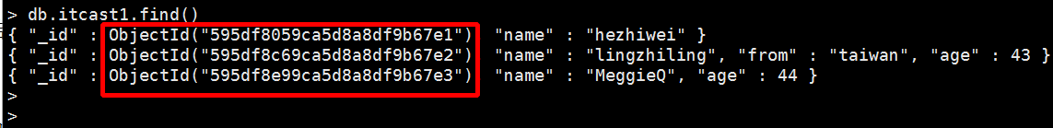
在添加的文档里面，都有一个’_id’的键，值为对象类型。
ObjectId类型：
每个文档都有一个_id字段，并且同一集合中的_id值唯一，该字段可
以是任意类型的数据，默认是一个ObjectId对象。
ObjectId对象对象数据组成：时间戳 |机器码|PID|计数器
_id的键值我们可以自己输入，但是不能重复
注意：在插入数据的时候，如果_id的值重复则会报错。
可以使用js代码来完成批量插入文档。
for(var i=1;i<=2000;i++){
db.stu.insert( {name:”stu”+i,number:i} );
}
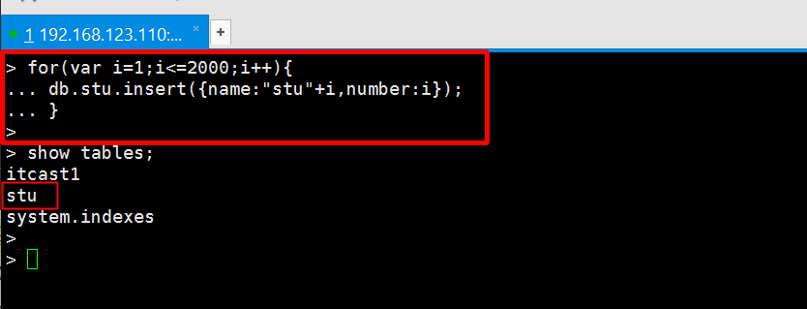
这时我们想知道上述批量操作是否成功，那么我们需要去统计一下插入的结果，然而我们不知道怎么样才能查看统计的结果的方法，我们可以使用db.集合名称.help()获取帮助，效果如下：
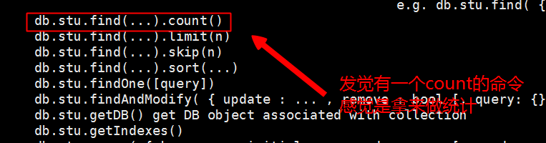
于是测试的结果如下:
db.stu.find().count();
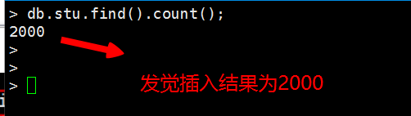
继续查看帮助，发觉有一个方法叫db.集合名称.find().limit(n)
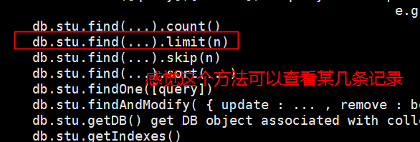
于是测试的结果如下:
db.stu.find().limit(10)
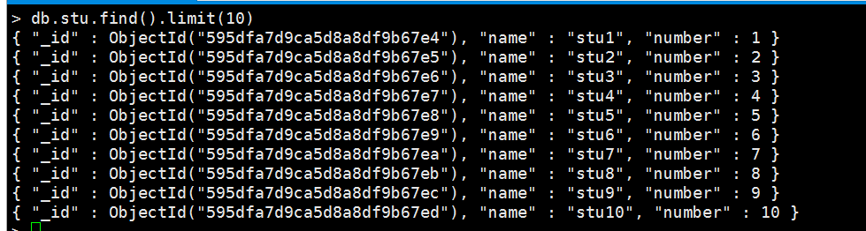

2、删除文档
语法：db.集合名.remove({条件})（不写条件删除所有的文档）

注意：一般删除最后加上条件进行删除，如果不加条件就是删除全部，相当于mysql当中的
delete from 表名，这样的话，有可能会进行误删除

例1：删除stu集合中学号等于5的文档
命令: db.stu.remove({number:5}),测试结果如下:
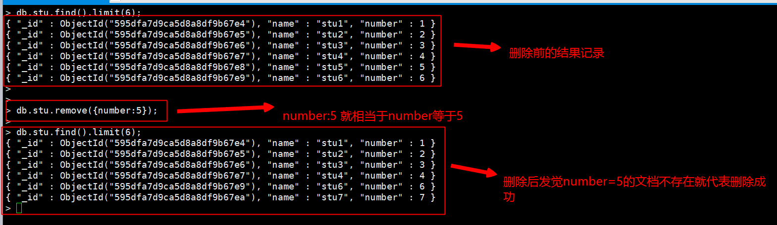
如果忘记录删除的命令，我们可以通过db.集合名称.help()查找你直觉可以删除的方法

例2：删除 stu集合学号小于7的文档
使用操作符来完成
常用操作符:
$lt(小于) , $lte(小于等于) , $gt(大于) , $gte(大于等于)
less than简写为:lt,小于的意思
less than equls 简写为:lte ,小于等于的意思
great than 简写为:gt，大于的意思
great than equls：简写为:gte，大于等于的意思

语法：db.stu.remove( {字段名:{条件}} );
代码: db.stu.remove( {number:{‘$lt’:7}} );
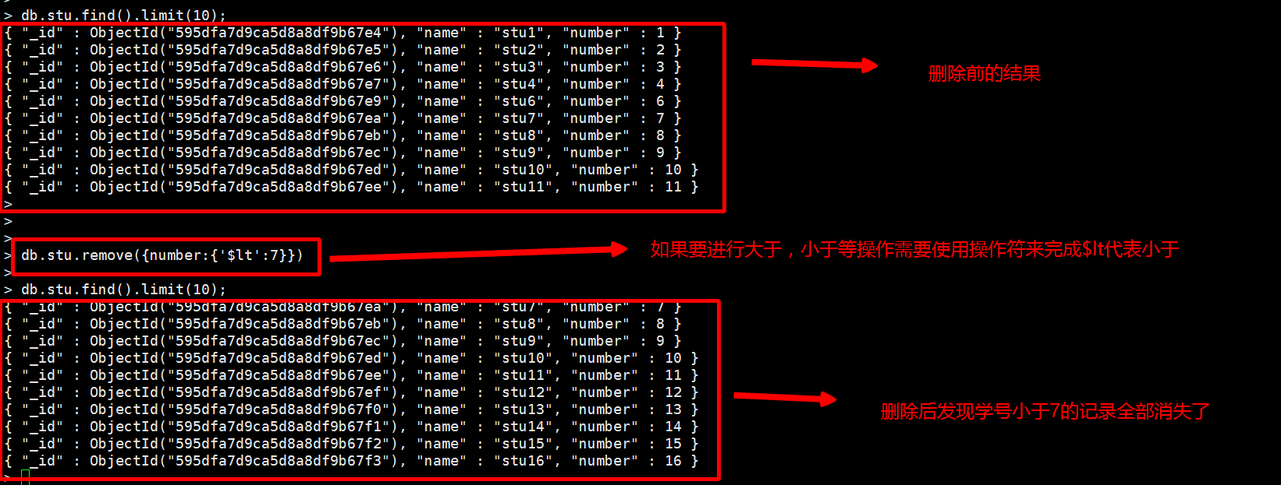

更新文档
1.使用set修改器修改文档
语法：db.集合名.update({条件},{‘$set’:{修改的键:修改的新值}})
比如：把MeggieQ的名字改为Meggie Lee
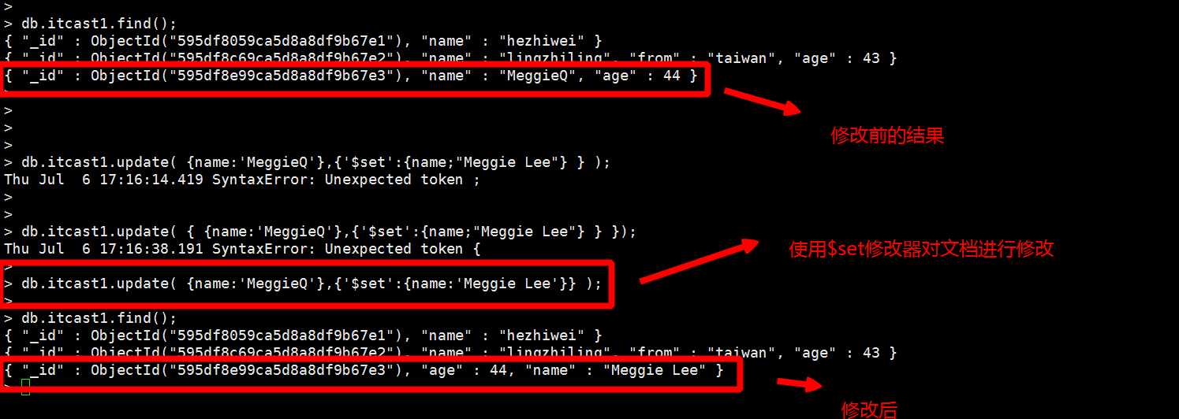

- 使用inc修改器修改文档
语法：db.集合名.update({条件},{‘$inc’:{修改的键:修改的新值}})
inc修改一般大多数情况下是拿来对整形进行加操作
比如:对林志玲加3岁就可以使用inc修改
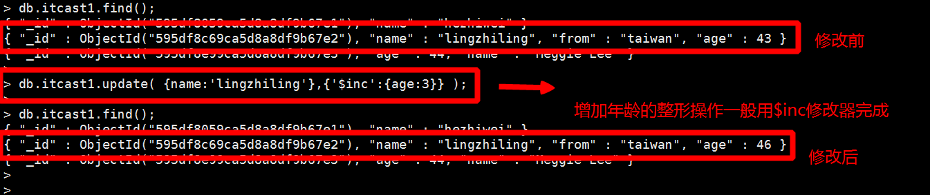
比如:对林志玲做减去2岁也可以使用inc修改
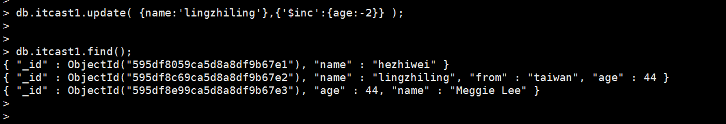

4.批量更新
在mongodb当中，mongodb很特殊，它只能每一次修改一条记录，如果修改的时候有多条记录符修改的条件，它也只会默认修改最前面的一条，效果如下图所示：
需求：把年龄18岁的人的学科都改为thinkphp,代码如下所示：

db.demo.update( {age:18},{'$set':{lesson:'thinkphp'}} );
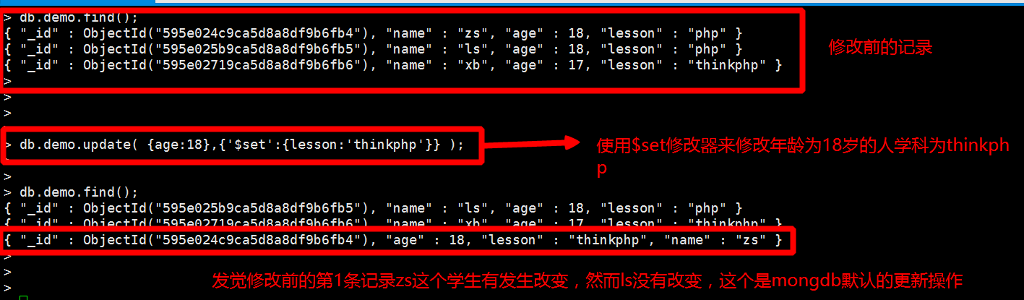
发觉以上的代码无法完成我们的需求，这时，我们需求使用以下格式进行批量更新

语法：
db.demo.update( {条件},{'$set':{字段:值}},更新的默认状态,是否启动批量更新);
说明:
更新的默认状态:如果为true默认更新1条记录，如果有多条记录复合更新的条件那么就更新最前面的一条，默认为true
是否启动批量更新:如果是true代表启动，如果是false就代表不启动，默认false
如果需要批量更新，语法格式如下：
db.demo.update( {条件},{'$set':{字段:值}},false,true);

比如：把年龄为18岁的学生的学科全部改为laravel
db.demo.update( {age:18},{'$set':{lesson:'laravel'}},false,true );
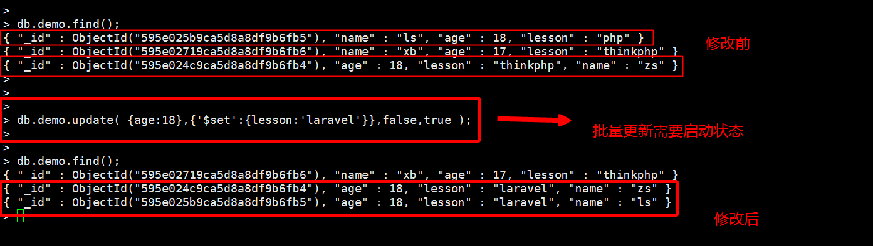

六、mongodb的聚合查询文档
语法：db.集合名.find({条件})

案例1：取出stu集合里面第一个文档
语法:db.集合名称.findOne();
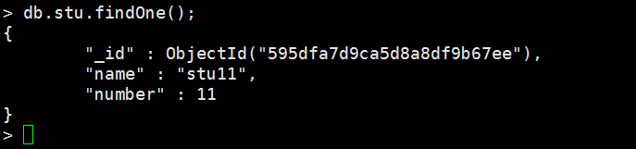

案例2：取出stu集合里面学号为100的文档
语法:db.集合名称.findOne({条件});
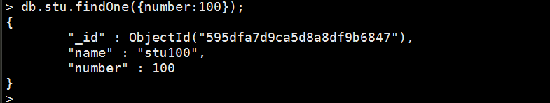
语法:db.集合名称.find({条件});

注意：如果您确定所查找的记录有且只有一条，那么使用findOne方法的效率会高于find方法，因此建议在查找一条记录时用findOne取代find

案例3：取出stu集合中学号大于或等于1997的学生
使用操作符来完成
常用操作符:
$lt(小于) , $lte(小于等于) , $gt(大于) , $gte(大于等于)
less than简写为:lt,小于的意思
less than equls 简写为:lte ,小于等于的意思
great than 简写为:gt，大于的意思
great than equls：简写为:gte，大于等于的意思

语法：db.stu.find({字段名:{操作符:条件}})
代码:db.stu.find( {number:{'$gte':1997}} );
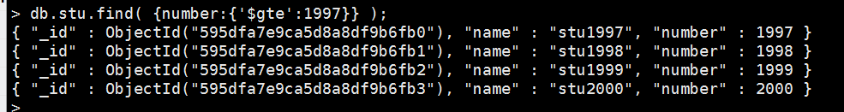
假设把需求修改一下：查找学号大于或者等于1997的学生，但值读出查找的记录的前面2条，这时需求把代码修改成以下这个结果：
代码:db.stu.find( {number:{'$gte':1997}} ).limit(2)

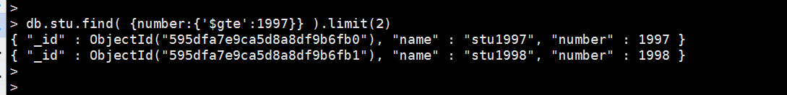
假设再把需求修改一下：查找学号大于或者等于1000的学生，这时由于查找的学生有可能是很多的，这时我可能只想知道学号大于或者等于1000的学生有多少人，这时需求代码应该修改成以下这种结果：
代码:db.stu.find( {number:{'$gte':1000}} ).count();
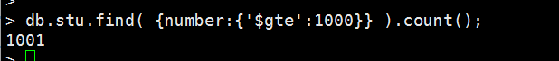

案例4：取出stu集合中名为stu999的信息记录，且只显示其姓名
语法:db.集合名称.find({条件},{字段:1/0});
说明:
{字段:1} : 代表只显示该字段
{字段:0} : 代表不限该字段，但显示该字段以外的所有的字段
代码:db.stu.find({name:’stu999’},{name:1})
注意：您只显示某一字段，但是mongodb默认的主键objectId也会跟随一起显示
语法:db.集合名称.findOne();
假设把需求修改为：查找一条名为stu999的学生，只显示其学号，我们可以有两种方法对其进行显示
代码:db.stu.findOne({name:’stu999’},{name:0})
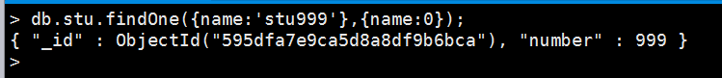
代码:db.stu.findOne({name:’stu999’},{number:1}),该代码是最精准的方法
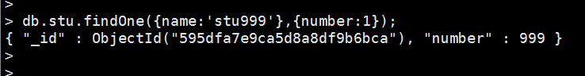

案例5：根据学号的升序或者降序去显示学生的信息
需求1:按照学生的学号的升序，显示前面的10个学生的文档，方法有两种：
语法:db.集合名称.find().limit(n);
语法:db.集合名称.find().sort({字段名:1}).limit(n);
说明:
sort({字段名:1}):1代表按照升序的顺序进行排序
代码：db.stu.find().sort({number:1}).limit(10);
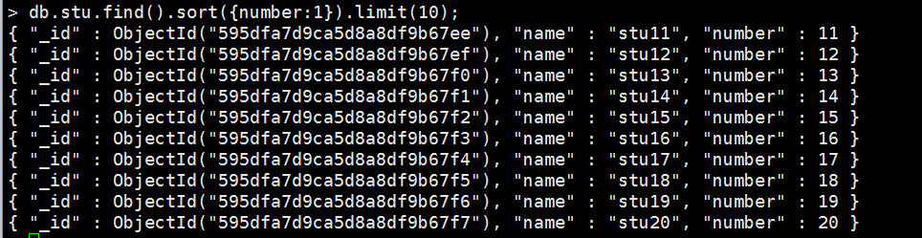
需求2:按照学生的学号的降序排序，显示前面的10个学生的文档，方法有1种：
语法:db.集合名称.find().sort({字段名:-1}).limit(n);
说明:
sort({字段名:-1}):-1代表按照降序的顺序进行排序
代码：db.stu.find().sort({number:-1}).limit(10);
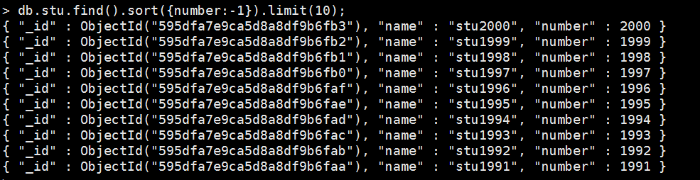
需求3:按照学生的学号的降序排序，每次只显示新增加的最后一个文档，方法有1种：
语法:db.集合名称.find().sort({字段名:-1}).limit(1);
代码：db.stu.find().sort({number:-1}).limit(1);
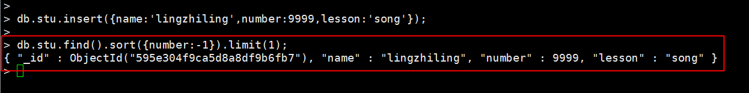

案例6：显示stu集合中最后1个文档，并且只显示学科和姓名
代码：db.stu.find({},{lesson:1,name:1}).sort({number:-1}).limit(1);

注意：这时虽然我们只是查找一条记录，然而它附加条件有显示某些字段那么这时需要使用find方法来取代findOne

案例7：在stu集合当中显示前面3条记录，这记录必须跳过前面2条进行显示
语法：db.集合名称.find().skip(n).limit(n)
代码: db.stu.find().skip(2).limit(3);

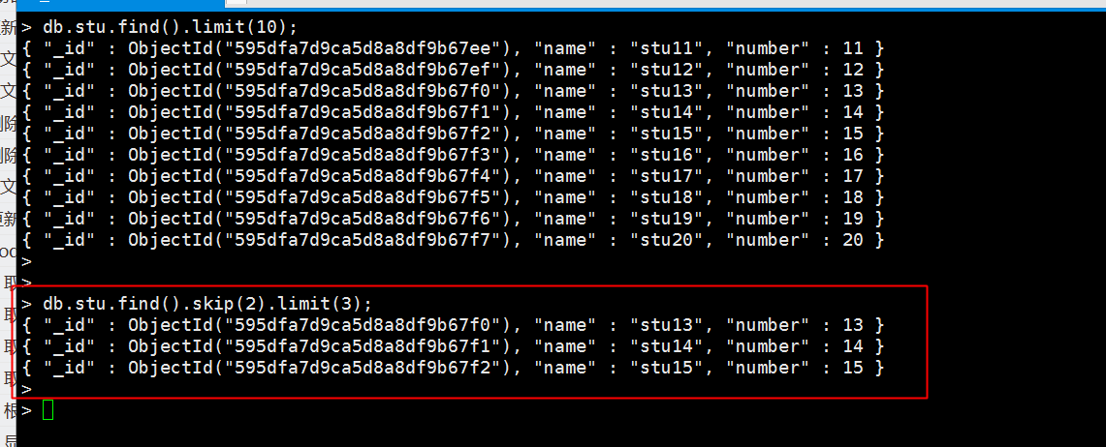

案例8：统计stu集合中文档的个数
db.集合名.count()：返回集合中有多少个文档。
需求：要跳过前面的100条记录，查询跳过记录后的总数是多少
代码: db.stu.find().skip(100).count();
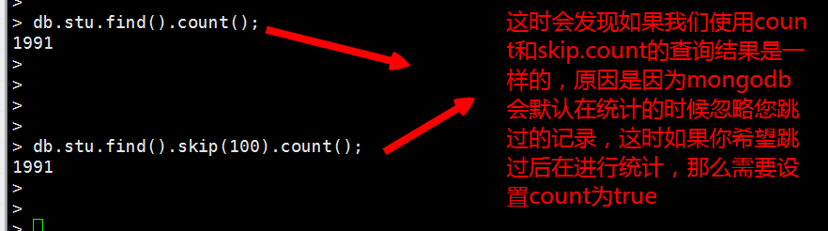
发觉如果使用上述的代码无法完成当前的需要，原因是mongodb没有把skip当成一个条件来的对待，如果希望mongodb把skip当成条件来对待，那么就需要把count设置true
代码的改进如下:
代码: db.stu.find().skip(100).count(true);
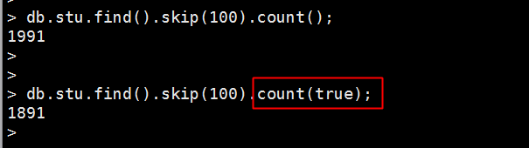

$or操作符
or操作符就相当于mysql中的or操作，是一个或布尔操作
语法:db.集合名称.find({ ‘$or’:[{字段:条件}.{字段:条件}....] });

需求：查找一个年龄为24岁或者学科为j2ee的文档
代码:db.orand.find({'$or':[{age:24},{lesson:'j2ee'}]});
需求：查找一个年龄大于等于24岁或者学科为yii的文档
代码:db.orand.find({'$or':[{age: {'$gte':24}},{lesson:'yii'}]});
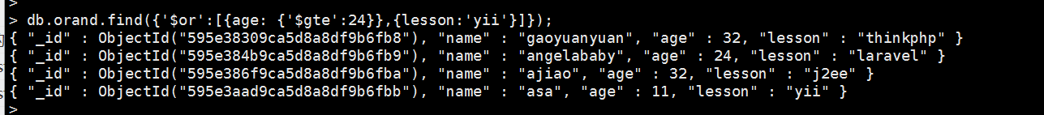

$and操作符
and操作符就相当于mysql中的and操作，是一个与布尔操作
语法:db.集合名称.find({ ‘$and’:[{字段:条件}.{字段:条件}....] });
需求：查找一个年龄为32岁并且学科为j2ee的文档
代码:db.orand.find({'$and':[{age: 32},{lesson:'j2ee'}]});

七、Mongodb的权限机制

1、权限概述
在默认情况下mongodb默认无需任何授权就会以超级管理员的身份进入任何数据库当中
因此我们必须添加授权验证方式。

注意：在mongodb中添加管理员必须创建一个admin数据库，这个数据库添加的用户数据就是mongodb中的管理员。这个数据库默认的情况其实是存在但有些mongodb的版本是看不见的，这是mongodb开发者故意隐藏起来的。但如果你创建了用户这个数据库就隐藏不了。

创建超级管理员用户
第一步: 选择admin数据库（如果是第一次use admin其实是创建了admin数据库 ）
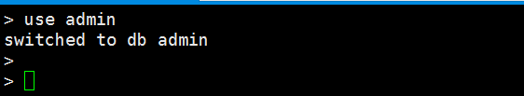
第二步:使用命令
如果使用db.help()可以发现有一个方法叫addUser
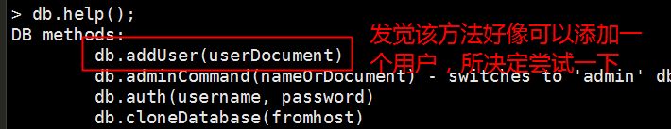
语法：db.addUser(用户名,密码,是否只读（默认为否）)
如果希望创建一个名为root的用户，密码为123456，那么代码如下：
db.addUser(“root”,”123456”);
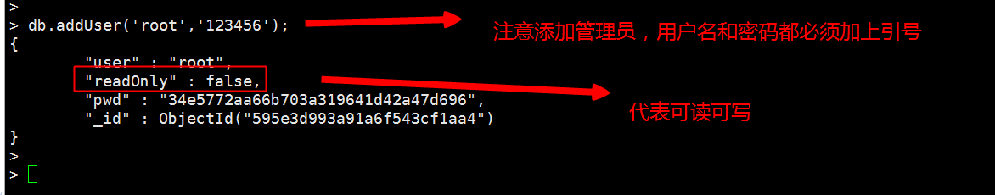
第三步:如奥果希望查看刚才所创建的管理员用户，那么需要到一个叫system.users的集合中查看
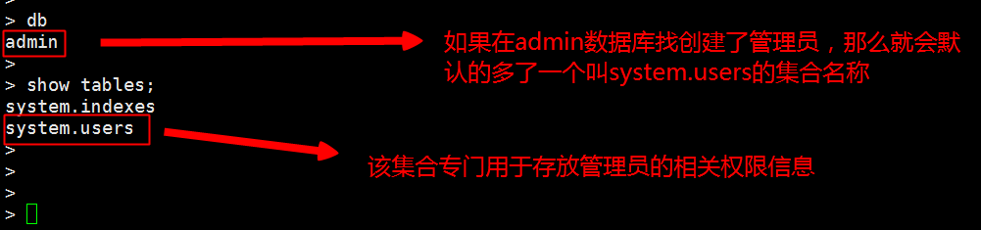
查看system.users的结果如下图所示，查看代码为:db.system.users.find();
从上图可以得知，mongodb的管理员密码是加密的，安全性较高

为mongodb创建授权登录验证权限
当完成了管理员的创建后，就确保了有一个用户可以统一管理mongodb了，这时我们需要关心的就是mongodb的配置了，配置授权登录验证的方法其实有好几种，我们采用方法是比较常用且比较传统的，步骤如下：

第一步:首先退出当前的mongodb，使用exit命令
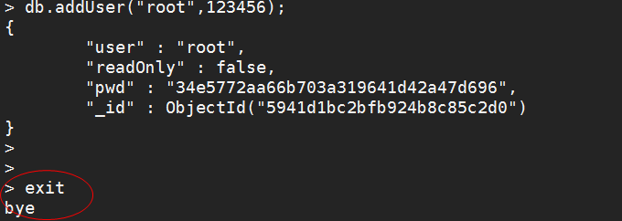
第二步:这时其实你只是退出了登录，但实际上mongodb还是占据着系统的进
使用netstat -tunpl | grep mongod会看到当前的进程占据着27017的端口。
第三步:停止mongodb数据的进程，把端口终止，命令:service mongod stop
第四步:修改mongodb的配置，使用vim /etc/mongodb.conf,使用末行模式搜索/auth,得到的结果如下图所示:
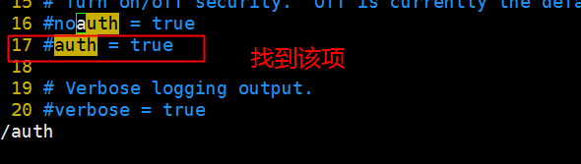
把auth前面的#好去掉，这样就打开了mongodb的授权才能登录的验证，但你必须确保当前是处于mongodb所有进程没有启动的情况下修改了该配置,修改效果如下图所示:
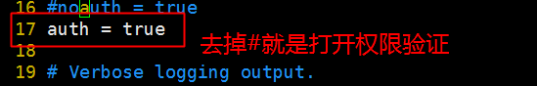
修改完成后，需要保存并退出

第五步:启动mongodb，使用命令service mongod start

第六步:再次使用netstat -tunpl | grep mongod 查看进程
第七步:这时如果我们不输入用户名和密码就直接进入mongodb当中，你会发觉你做的一些操作会报错，这就说明了，我们的授权配置起了作用
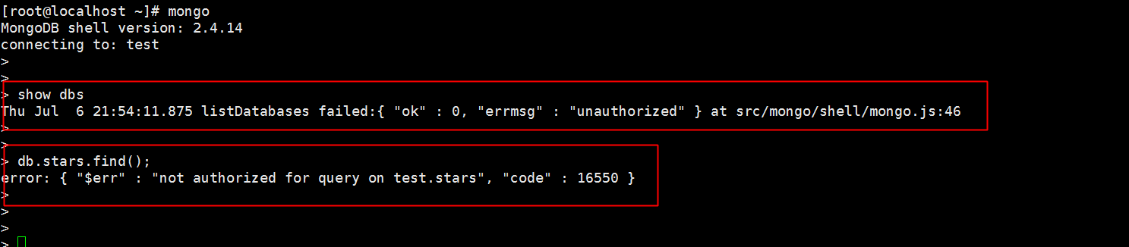
这时我们可以使用exit退出数据，如下图所示
第八步:是登录的使用直接输入用户名和密码，指向admin数据库进行验证
在mongodb当中使用管理员登录的过程叫做权限验证的过程，如果你在admin数据库当中添加了一个管理员，那么权限验证就需要发生在admin数据库中，权限验证的代码如下:
mongo -u账号 -p密码 Mongodb的ip地址(本地使用localhost):端口(27017)/admin
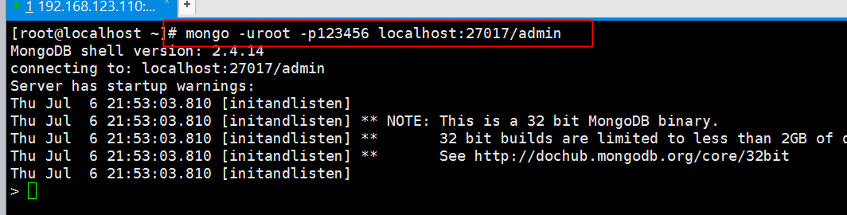
进入之后，就是管理员的身份了,进行一些操作，确认无误即可:
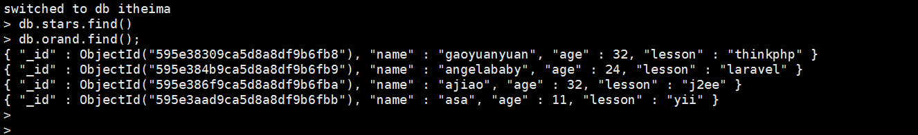
还可以通过查看数据库的状态
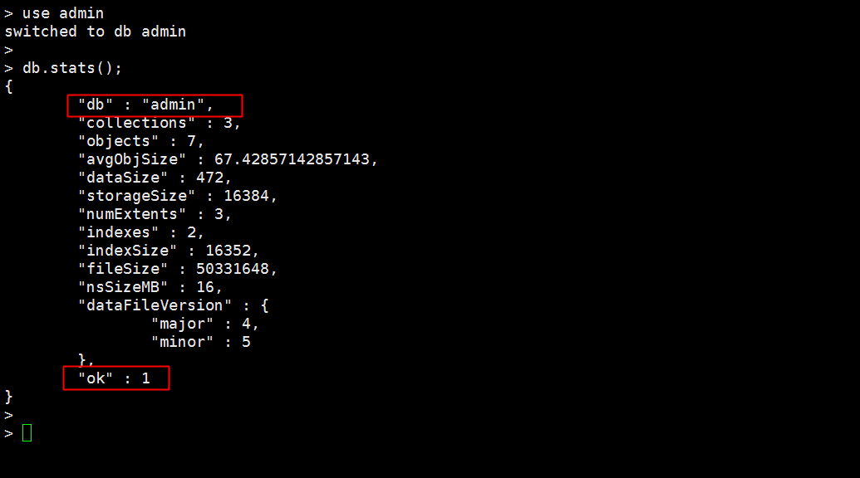
这个步骤不是必须，就看自己的喜欢

5.修改管理员的密码

删除管理员是危险且麻烦的操作
删除管理员一般现实当中我们很少会这样做，但是如果有一个员工从某一个公司离职之后，我们需要把它拥有的账号屏蔽，那么我可以采用修改密码的方法对其进行屏蔽：
修改密码的方法如下(如果您当前版本是经典的mongdb2.4)，那么修改密码的方法就是addUser：
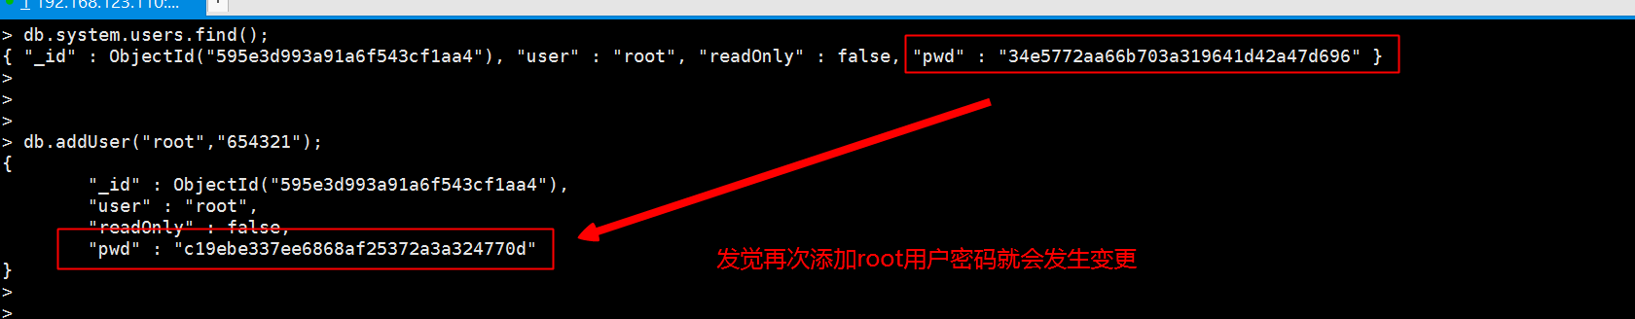
如果修改密码成功，则旧密码无法再次进行登录，如下图所示：
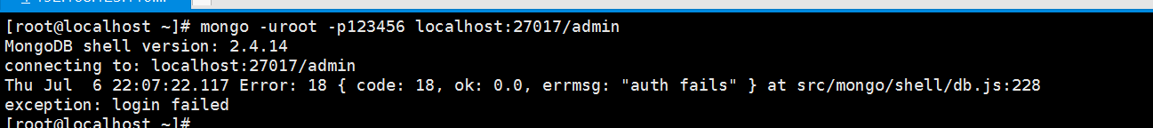
注意:addUser这个方法如果添加一个不存在用户那么就是添加了一个管理员，如果addUser添加的管理员已经存在，但密码不一样，那么则发生密码的变更，如果您使用的版本是mongdb更高版本可以使用db.ChangeUserPassword进行密码的修改

八、Mongodb 中索引

1、建立普通索引
语法:db.集合名称.ensureIndex({字段名:1/-1});
说明:
ensureIndex({字段名:1}):代表创建一个字段为索引，默认的情况为升序索引(常用)
ensureIndex({字段名:-1}):代表创建一个字段为索引，默认的情况为降序索引(少用)
因为mongodb的索引结构分为升序和降序两种物理排序法，我们只需知道就可以了，不需要去理会

需求:为name字段进行普通所以的建立:
代码:db.stu.ensureIndex({name:1});

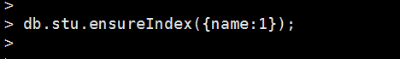
不出现任何的错误，就代表创建索引成功，可以通过db.stu.getIndexes()去查看当前数据库stu集合中的所有索引，效果如下:
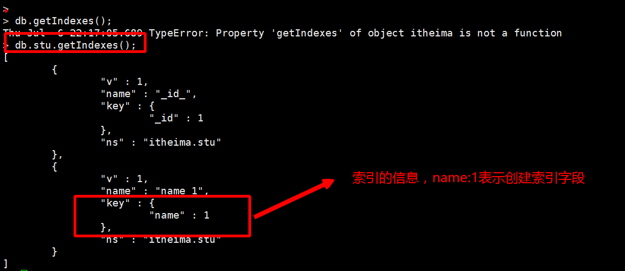

唯一索引
在mongodb当中唯一索引，通常是用来做唯一性约束用的。
语法：
db.集合名.ensureIndex({name:1},{unique:true})
需求:对name字段做唯一性索引进行名称的唯一性约束
代码:db.orand.ensureIndex({name:1},{unique:true});

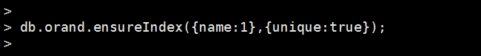
创建完成，查看索引效果如下：
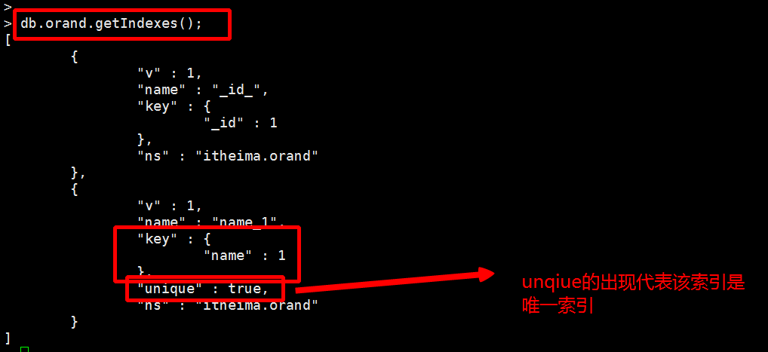
测试结果如下:
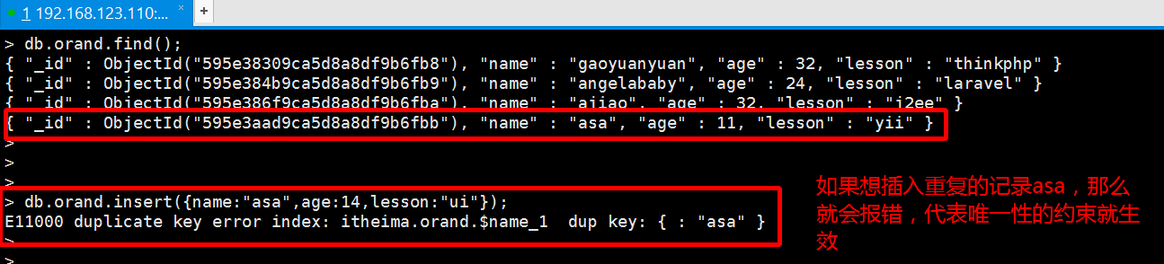

3、查看索引和执行计划
常用命令:
- 查看当前索引状态: db.集合名.getIndexes();
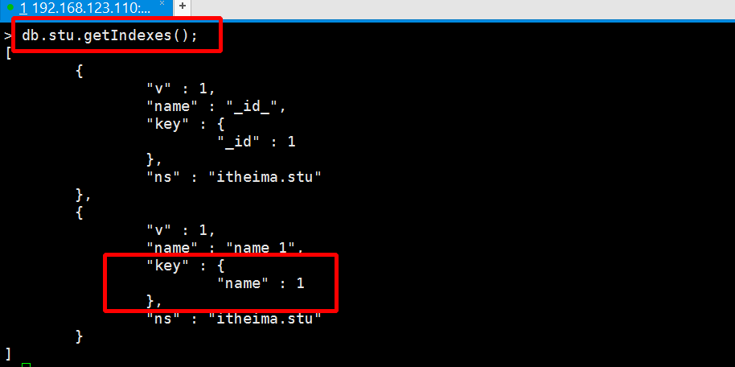

（2）详情查看本次查询使用哪个索引和查询数据的状态信息。
需求：查看一个名为stu999的学生，然后使用执行计划explain()方法来观察索引是否有被使用，语法如下:
语法:db.find({条件}).explain();
代码:db.stu.find({name:’stu999’}).explain();
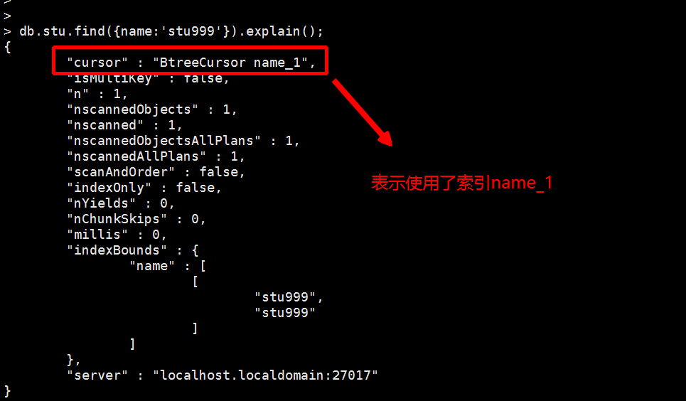

5、删除索引
删除单个索引
db.集合名.dropIndex({字段名:1});
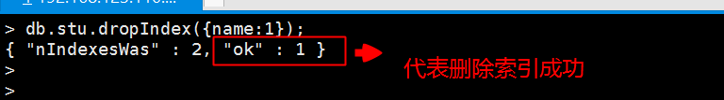
删除所有索引，可以使用以下方法
db.集合名.dropIndexes();然而该方法比较危险，因为它会清除整个集合的索引
注意：mongodb跟mysql不同的是，它的索引是没有所谓原则的，因为它是nosql数据库，它索引是否可以被用上可以主观通过explain来查看,一般查询的时候用到的查询条件是索引都可能用的上.
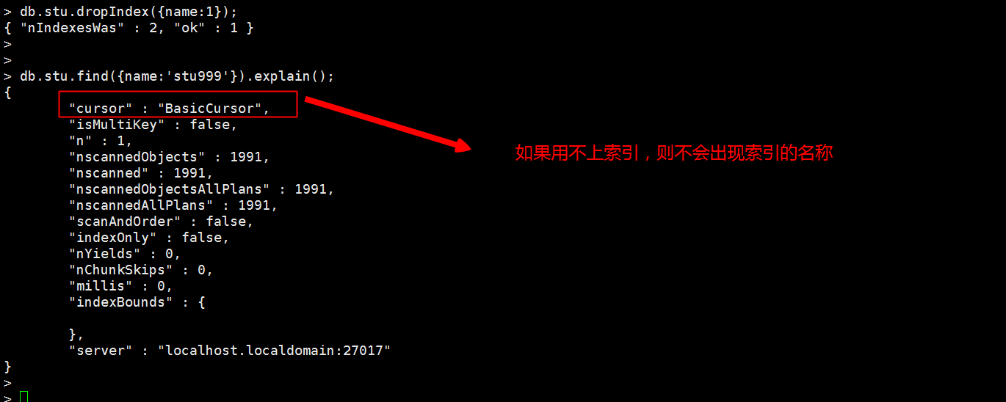

九、MongoDB的分片和主从复制
Mongdb认为，分片(sharding)是指将大数据拆分为小数据，然后把拆分的好小数据往其他的计算机上同步的过程称为mongdb的数据分片技术，而mongodb的主从复制的原理就是通过分片来实现的。

1、原理图：

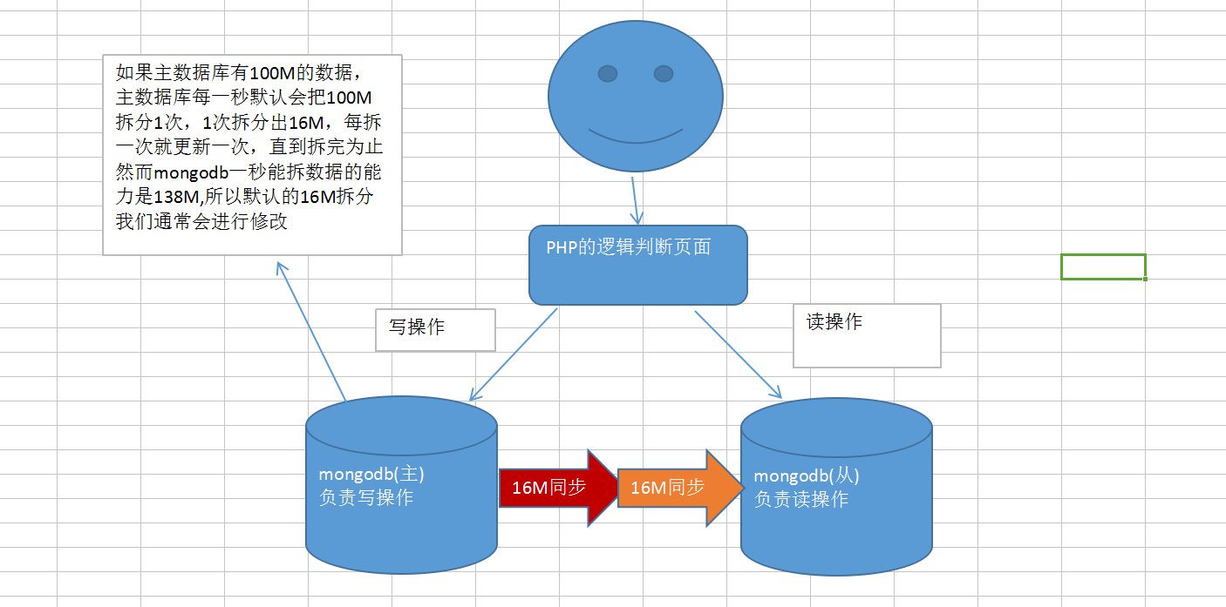

配置的详细步骤：
准备条件是需要在虚拟机中克隆一台从服务器(注意:克隆的时候必须使用完整的克隆,不要创建链接克隆的系统)，并且确定
主服务器的IP地址:192.168.123.110
从服务器的IP地址:192.168.123.66

第一步:为了确保分片数据成功，把主从服务器的防火墙都屏蔽掉
关闭主服务器的防火墙，命令: service iptables stop
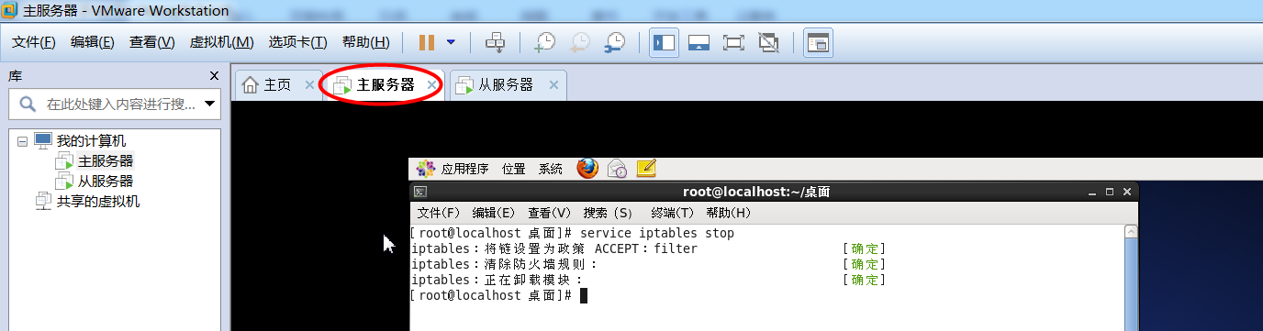
关闭从服务器的防火墙，命令: service iptables stop
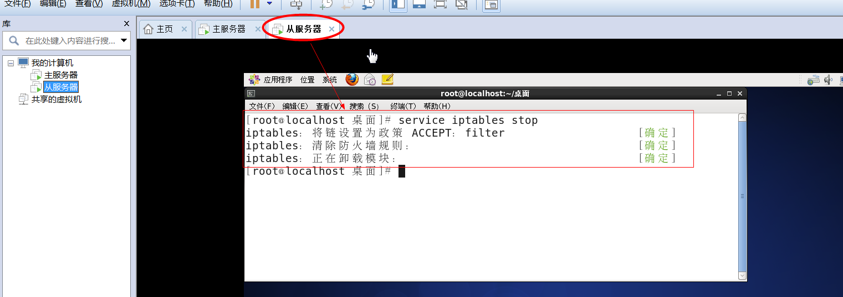
第二步:修改主服务器的mongodb.conf文件，命令: vim /etc/mongodb.conf
主服务器必须绑定一个ip为非127.0.0.1,否则同步不会成功的
把该项的Ip改为主服务器的Ip,修改结果如下:
修改完成后，继续选中master=true这个选项，查找的结果如下:
把该项的master前的#去除，去除就代表该服务器是主服务器，修改结果如下：
保存并退出,然后重启mongodb服务器,然后进入mongodb的命令行客户端
然后show dbs,找到local数据库

打到这里 2017年7月9日 21:42:47
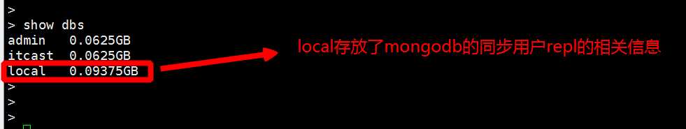
在local数据库中,添加repl用户,并且把它的密码设置为123abc
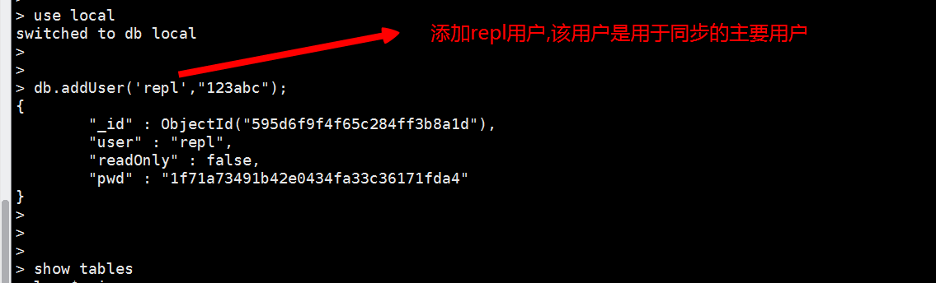
注意:mongodb同步的用户名一定是repl,不能是其他的用户名

第三步:在主服务器中的etc目录下使用vim建立一个名为mongodb.sharding的文件
该文件用于设置mongodb主服务的分片数据大小，如果不建立，默认的情况下mongodb会每秒拆16M的数据进行分片同步，建立结果如下（vim /etc/mongodb.sharding）：
修改每一秒mongodb能拆分80M的数据进行同步，而且mongodb每一次只会拆分新增加的数据，所以80M是很大的一个拆分的能力

第四步:克隆一个完整的从服务器,以保证它的配置信息跟主服务器一样,修改从服务器的mongodb.conf文件，命令: vim /etc/mongodb.conf
如果您当前是一个克隆的从服务器,那么要主要先把master注释起来,效果如下:
从服务器必须绑定一个ip为非127.0.0.1,否则同步不会成功的,需要找到bind_ip
把该项修改为从服务器的ip地址:
修改完成后,需要去找到#slave=true,如下图所示
把该项前面的#删除,修改效果如下:
修改完成后,需要去找到#source,如下图所示
把该项前面的#删除,并且填入主服务的ip地址和端口号,修改效果如下:
修改完成后,保存并退出即可

第五步:分别启动主服务和从服务器的mongodb
启动主服务器
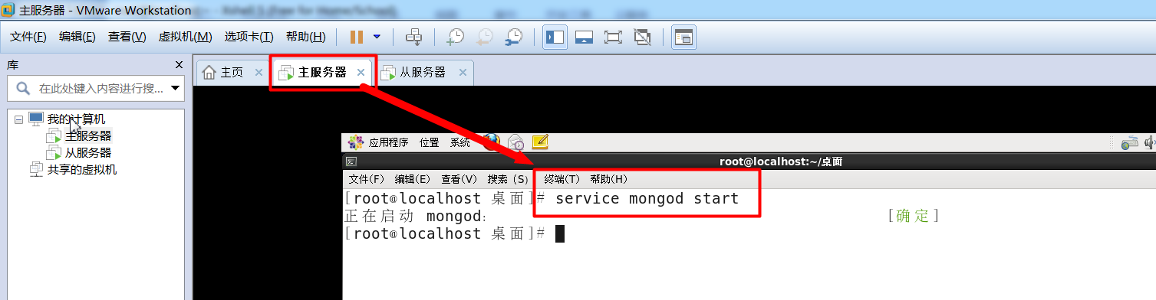
从服务器
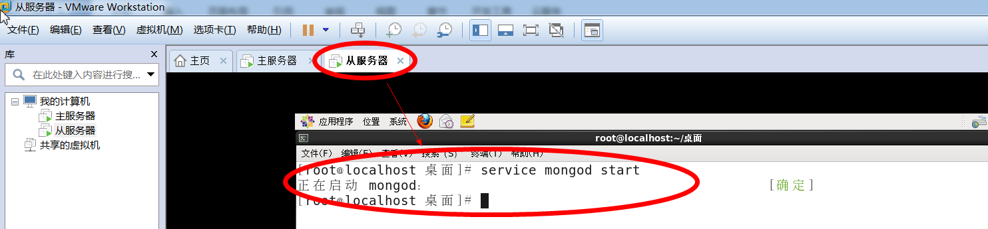

第五步:在主服务器中插入数据查看是否数据分片同步
登录主服务器插入数据，注意登录的方法，不能使用localhost，登录方法如下
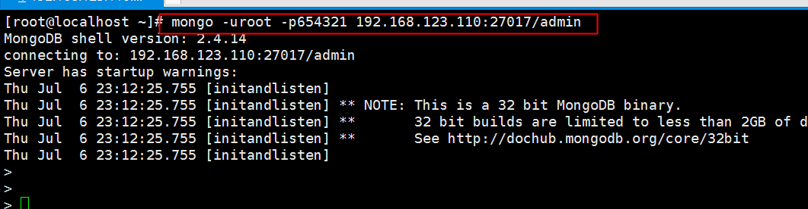
注意登录的方法一定要使用ip不能使用localhost,否则无法登录
在主服务器中随便插入一条数据记录，如下图所示
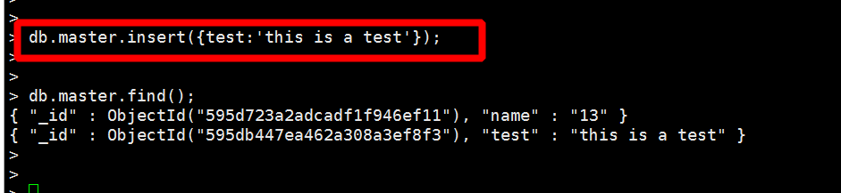
第六步:登录从服务器，查看结果是否已经同步
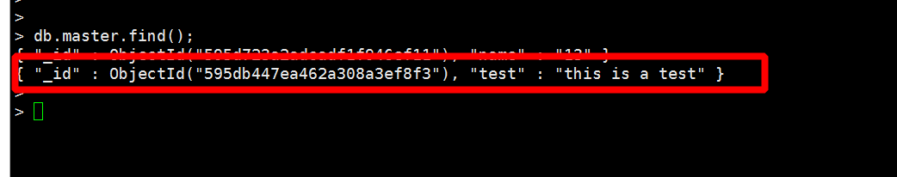

十、php操作mongodb

1、在php中安装mongodb扩展步骤
第一步:通过yum search mongodb可以找到以下结果
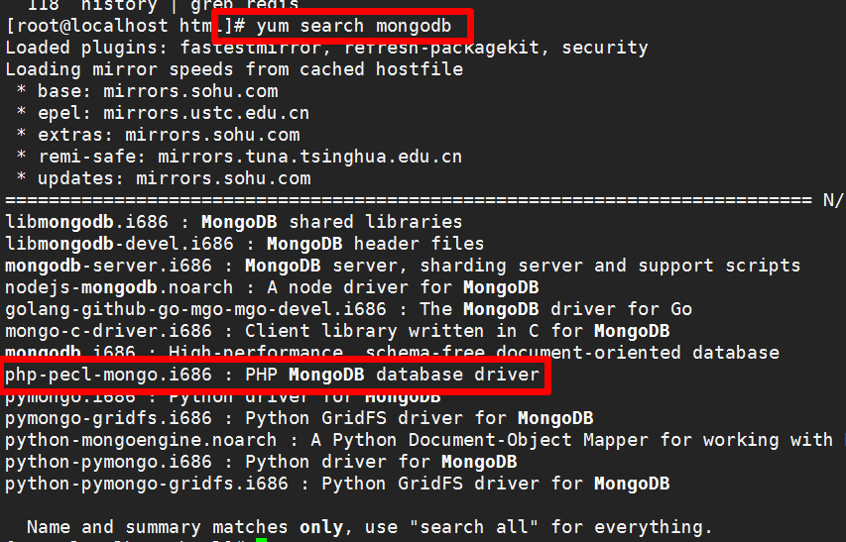
第二步：输入以下安装指令，安装php的mongodb扩展
yum install -y --enablerepo=remi --enablerepo=remi-php56 php-pecl-mongo
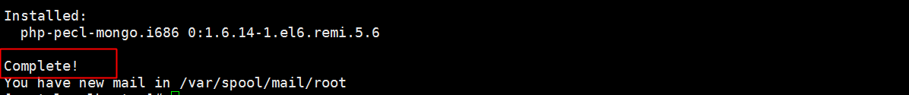
出现以上界面，代表安装成功，然后重启apache服务器
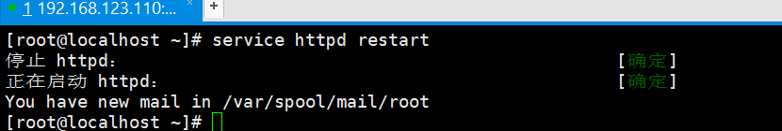

第三步:在浏览器端，查看mongodb的模块是否安装成功
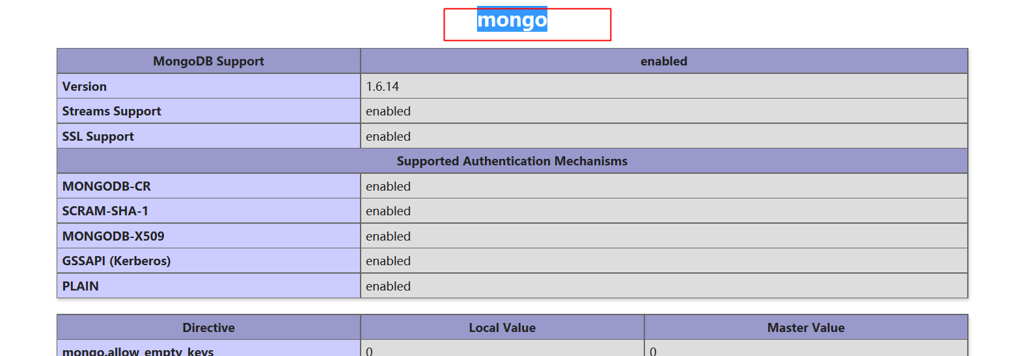
出现以上界面，代表安装成功

2、使用php操作mongodb数据库的CURD

（1）连接mongodb服务器，并尝试插入一条数据
该代码文件位于code/connect.php下，上传到/var/www/html下测试
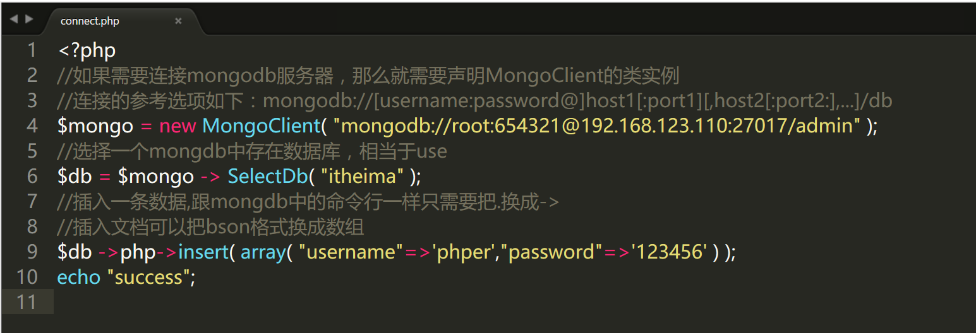
测试结果如下：
出现以上界面，代表连接mongdb，并且插入数据成功

删除mongodb中的数据
该代码文件位于code/remove.php下，上传到/var/www/html下测试

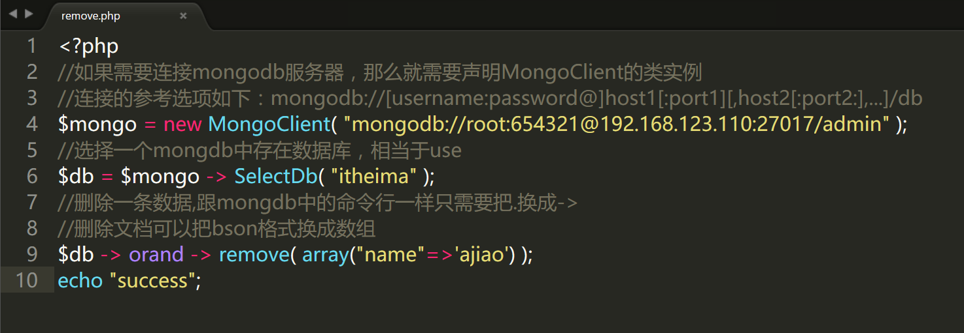
测试结果如下：

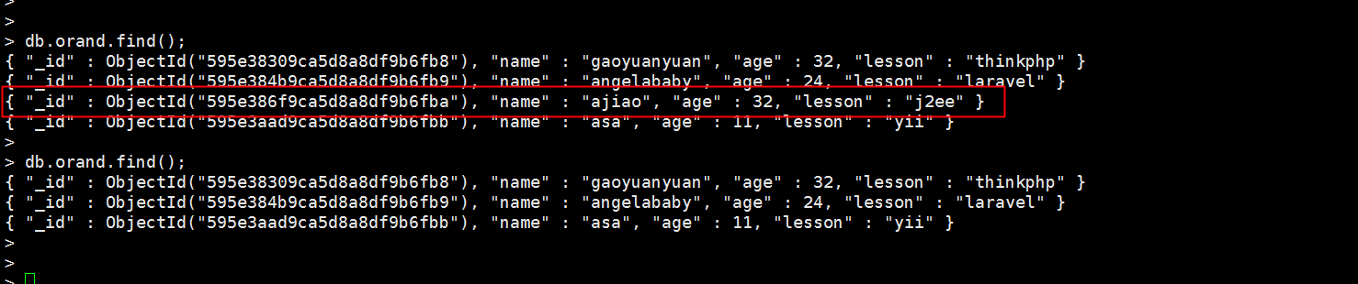
出现以上界面，代表连接mongdb，并且删除数据成功

修改Mongodb中的数据
该代码文件位于code/update.php下，上传到/var/www/html下测试

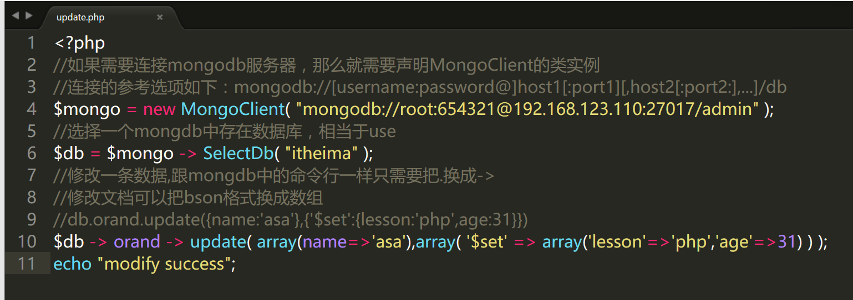
测试的结果如下：
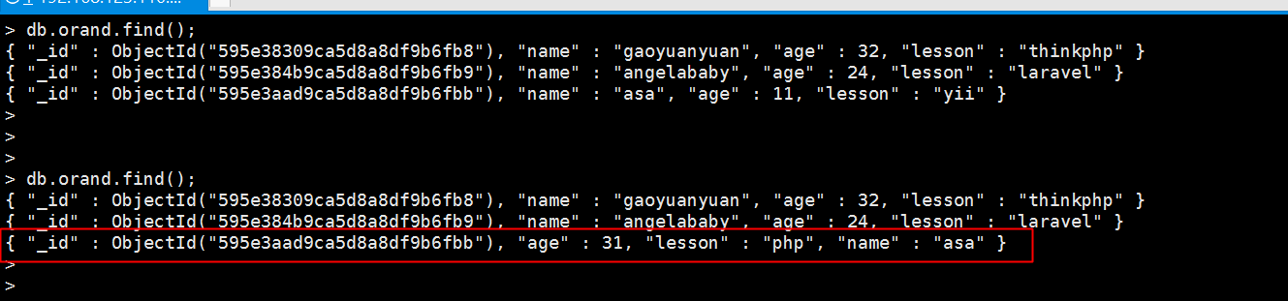
出现以上界面，代表连接mongdb，并且修改数据成功

（4）查找mongodb中的数据

①查找所有的数据的前10条
该代码文件位于code/findAll.php下，上传到/var/www/html下测试
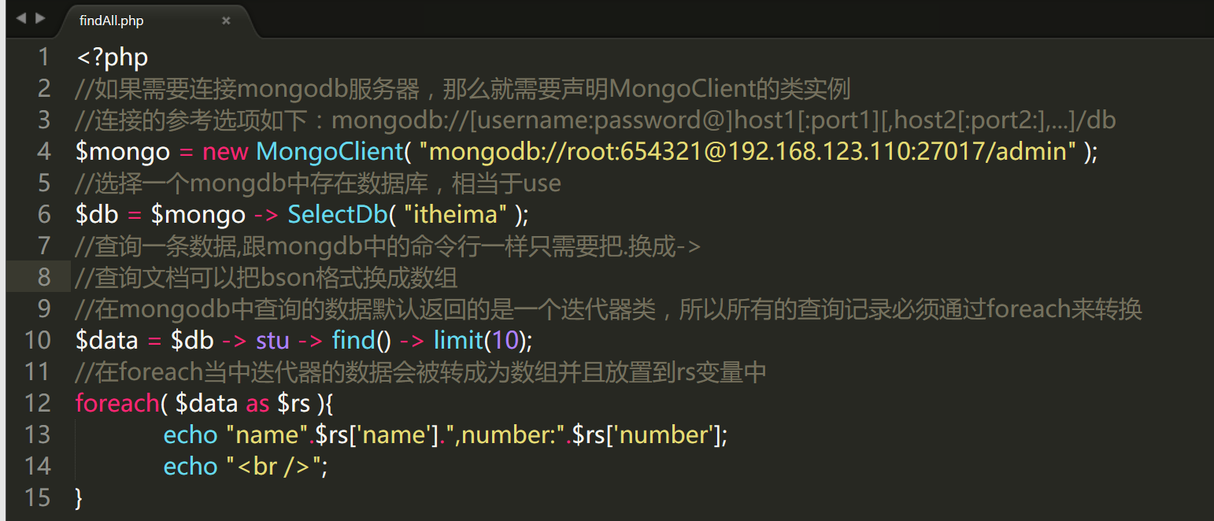
测试的结果如下：
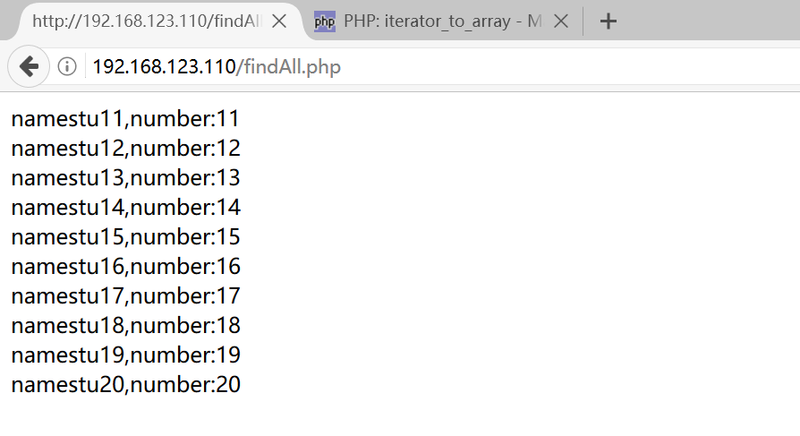

②按条件查找数据,查找学号大于1997的用户记录

该代码文件位于code/findgt.php下，上传到/var/www/html下测试

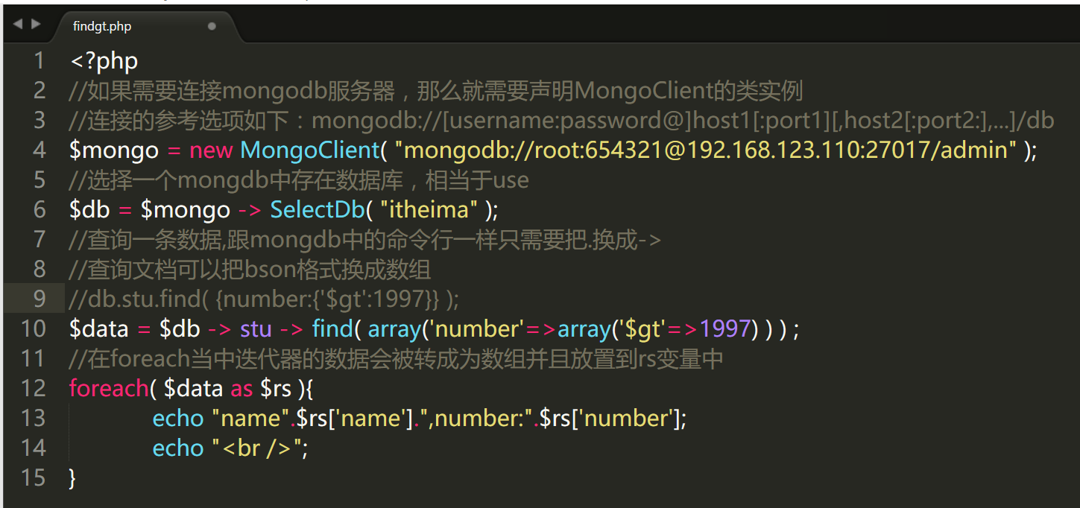

测试的结果如下：

